新 书 推 荐

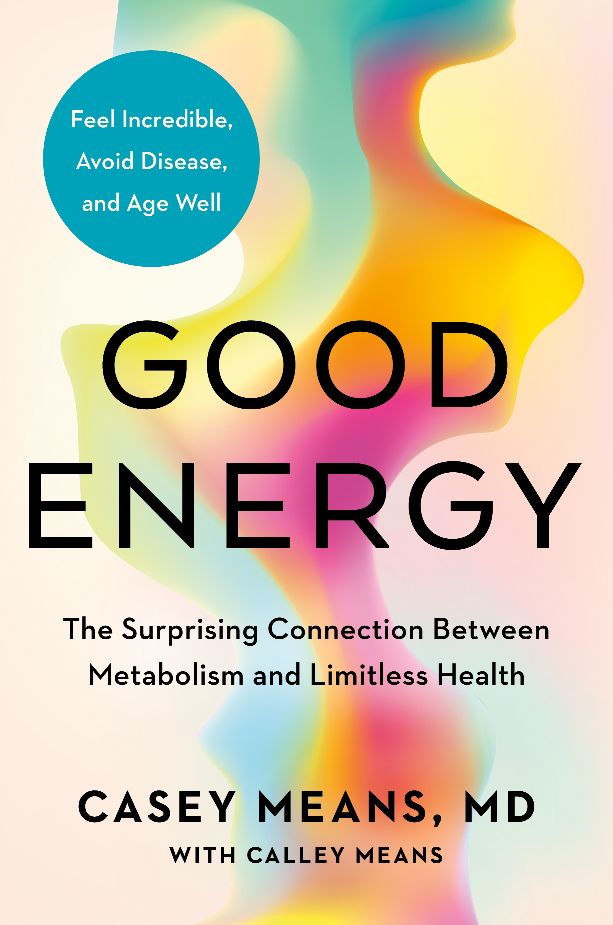
中文书名：《健康能量：发现新陈代谢与无限健康之间的惊人联系》
英文书名：GOOD ENERGY: The Surprising Connection Between Metabolism and Limitless Health
作 者：Casey Means M.D.
出 版 社：Penguin/Avery
代理公司：InkWell/ANA/Zoey
页 数：400页
出版时间：2024年5月
代理地区：中国大陆、台湾
审读资料：电子稿
类 型：保健
版权已授：英国、巴西、西班牙、韩国、葡萄牙、罗马尼亚
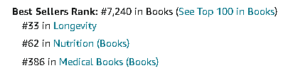

内容简介：

抑郁、焦虑、不孕症、失眠、心脏病、2型糖尿病、阿尔茨海默氏症、痴呆、癌症和许多其他折磨和缩短我们生命的健康问题实际上可能有同样的根本原因！

当凯西·梅恩斯（Casey Means）在医学院以及担任住院医师时，她清楚地认识到，医生们接受的培训教他们将患者视为42个不相关的部分，并通过医学程序和处方药物，抑制他们从疾病中恢复的能力。这种医疗框架将疾病分为不同的类别，只有在患者生病时才为他们治疗。虽然患者的病情越来越重、越来越胖、越来越抑郁，但一切仍没有改变。这个医学体系缺乏效果，于是凯西离开传统医学去寻找其中原因，并为此采取措施。

她发现，医疗机构一直没有找到帮助患者治愈和保持健康的关键所在。我们面临的几乎每一个健康问题——从当今的疲劳问题到未来将缩短我们生命的慢性疾病——都与我们的身体如何创造和处理细胞能量有关。问题的关键在于我们的代谢功能——这是我们整体健康中最重要、也最不为人所知的因素。

为了摆脱令人沮丧的症状和危及生命的疾病，我们需要让细胞处于最佳状态，这样它们才能产生“好能量”，这是影响我们身心健康各个方面的基本燃料。如果你正在与体内“坏能量”的轻微信号作斗争，这通常是一个警告，表明在以后的生活中可能会出现更多危及生命的疾病。好消息是：有史以来第一次，我们可以非常详细地监测我们的代谢健康，并学习如何改善它。

在《健康能量》一书中，梅恩斯博士将利用她从Levels收集的启发性数据。Levels是她成立的健康技术公司，其使命是扭转世界的代谢健康危机。通过连续监测血糖水平，Levels收集了独特的见解，了解我们的日常习惯如何以令人意外的方式影响新陈代谢和能量。葡萄糖峰值在炎症中起着重要作用，引发了导致常见慢性疾病的螺旋式下降。然而，生活方式的一些简单改变可以直接改善我们的能量处理过程，使我们走上最佳健康之路。例如：

同一个人吃同样的东西，如果他们在前一天晚上睡得不好，血糖会升高25%。

在高碳水餐前吃不含淀粉的蔬菜、脂肪、蛋白质和纤维会降低葡萄糖峰值。

饭后散步可以使血糖峰值降低30%。

通过她的医疗培训故事、基于技术的各级案例研究和可操作的建议，《健康能量》将提供一个全新的独特框架。本书邀请读者离开问题重重的医疗体系，进入一个新时代。在这个新时代中，每个人都能获得有关自身身体功能的信息，并优化他们的先天能力，以获得健康、保持健康和长寿。

作者简介：


凯西·梅恩斯（Casey Means）是Levels的首席医疗官和联合创始人。她也是斯坦福大学的一名教师，讲授代谢健康和医疗保健技术。她接受了顶级媒体出版物的采访，包括《纽约时报》（New York Times）、《纽约客》（New Yorker）、《华尔街日报》（Wall Street Journal）、《早安美国》（Good Morning America）、《GQ》、《男性健康》（Men's Health）、《女性健康》（Women’s Health）和《返璞归真》（Real Simple）。凯西获得了斯坦福大学本科学位，以优异成绩毕业于斯坦福医学院，并在俄勒冈健康与科学大学完成了五年的头颈外科住院治疗。随后，她离开了传统医学，致力于解决美国人生病的根本原因，以及他们如何能帮助自己变得健康。

媒体评价：

“凯西·梅恩斯博士出色地阐明了代谢紊乱在慢性退行性疾病中所起的关键作用，并为增强和维持代谢健康提供了一个全面的路线图。这本书对于医疗保健专业人士和普通大众都是必读的，它旨在了解和改善人们的整体健康。在梅恩斯富有洞察力和爱心的指导下，她给了我们一把通往健康王国的钥匙，延长了我们的健康寿命，使这本书成为通往持久健康之旅中变革性的宝贵资源。”
——戴维·珀尔玛特（David Perlmutter），医学博士，《纽约时报》畅销书《谷物大脑》（GRAIN BRAIN）的作者

“这本书讲述了新陈代谢是如何导致大多数重大疾病的，以及我们能做些什么来让自己感觉更好、活得更久。每个人都会从阅读《健康能量》中受益。”
——马克·海曼（Mark Hyman），医学博士，《纽约时报》畅销书作者，功能医学领域国际公认的领导者、演讲者、教育家和倡导者

感谢您的阅读！
请将反馈信息发至：版权负责人
Email：Rights@nurnberg.com.cn
安德鲁·纳伯格联合国际有限公司北京代表处
北京市海淀区中关村大街甲59号中国人民大学文化大厦1705室, 邮编：100872
电话：010-82504106, 传真：010-82504200
公司网址：http://www.nurnberg.com.cn
书目下载：http://www.nurnberg.com.cn/booklist_zh/list.aspx
书讯浏览：http://www.nurnberg.com.cn/book/book.aspx
视频推荐：http://www.nurnberg.com.cn/video/video.aspx
豆瓣小站：http://site.douban.com/110577/
新浪微博：安德鲁纳伯格公司的微博_微博 (weibo.com)
微信订阅号：ANABJ2002


